津沙聚落文化協會
活動內容: 秋季大淨灘活動及村容整理
日期:105年11月13日 (星期日)
時間:上午9點-11點(依現場狀況調整)
地點:津沙村沙灘
主辦:津沙聚落文化協會
協辦:津沙社區發展協會
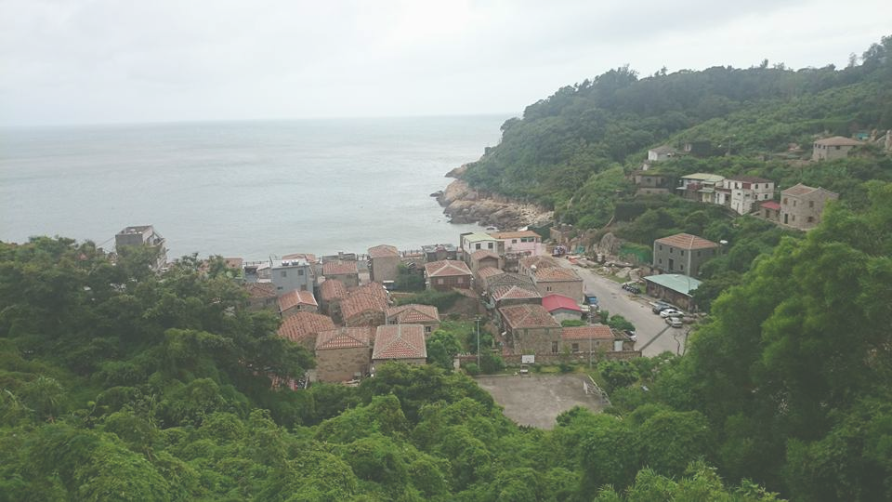

注意事項:
1.防曬或保暖2.補充水分
3.身體若有不適者,請至陰涼處馬上休息
請鄉親踴躍參加!共同維護清潔家園,
活動結束後備有便當....

